PROPOZICE

Název soutěže: Mistrovství České republiky tělesně postižených

Druh soutěže: Jednokolová soutěž jednotlivců

Pořadatel: SK TPS Olomouc ve spolupráci s SSK ELÁN Olomouc

Datum a místo konání: 3. – 4. 8. 2019, Lazecká střelnice Olomouc

Ředitel soutěže: Vladimír Marčan, předseda SK TPS Olomouc, z.s.

Jednatel a hospodář: Jarmila Marčanová

Technické zabezpečení: Lazecká střelnice s.r.o.

Hlavní rozhodčí: Karel Málek – A 0182

PHK: Oldřich Janča – A 1489

RPČ: Vít Krbec – B 1622

Sbor rozhodčích: Iveta Malá – B 1629, Vladimír Marčan – C 1755, Vlasta Jančová, Jarmila Marčanová

Disciplíny: P1/VzPi 60, P3/SP 30+30, P4/LP 60, P5/StVzPi 40

Startovné: 150,- Kč za disciplínu

Podmínky účasti: Střelci kategorie SH1, po předložení platných dokladů. Příspěvek na cestovné pro členy SK TPS Olomouc 2,50 Kč/á 1 km a příspěvek na ubytování do 600,- Kč za noc. Ostatní na vlastní náklady. Zbraně a střelivo vlastní.

Odměny: Vítěz hodnocené disciplíny obdrží diplom a medaili Mistr ČR 2019 a závodníci na 2. a 3. místě diplom a medaili.

Protesty: Písemně do 10 minut po zveřejnění výsledků do rukou hlavního rozhodčího s vkladem 300,- Kč, který při neuznání protestu propadá pořadateli.

Časový rozvrh: Sobota: prezentace 8,00 – 10,45
8,30 – P3 mířená 9,45 – P3 otočná 11,30 – P4

Neděle: prezentace 8,30 – 10,15
9,00 – P5 10,45 – P1
Vyhlášení výsledků do 15 minut po zveřejnění výsledkové listiny.

Technické podmínky: Vzduchová i kulová střelnice je vybavena stolky a stojany na dalekohledy.

Pojištění: Pořadatel je pojištěn v odpovědnosti organizace za škodu pojistkou
ČATHS.

Zdravotní zabezpečení: Lékařská služba první pomoci – 585544444 nebo rychlá LP – 155

Občerstvení: Klobása, káva, čaj a oplatky ve stánku na střelnici.

Přihlášky: Telefonicky - 777778812 nebo v.marcan@email.cz do 1. 8. 2018

Různé: Pořadatel si vyhrazuje právo v případě nutnosti na změnu propozic.
Střelnice se nachází severně od Olomouce na výjezdu z Olomouce Lazců směrem na Chomoutov. Odbočka na střelnici je u pevnůstky vlevo a je označena směrovkou.

V Olomouci dne 2. 6. 2019 Vladimír Marčan
ředitel soutěže

Hlavní partneři přispívající na celoroční sportovní činnost:

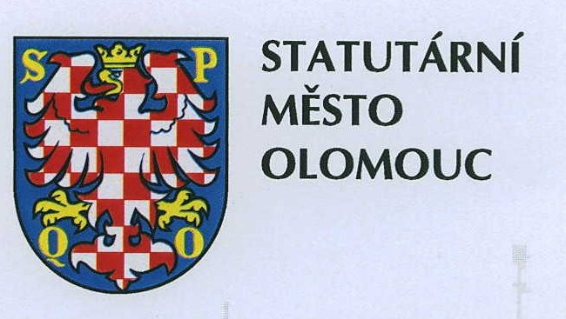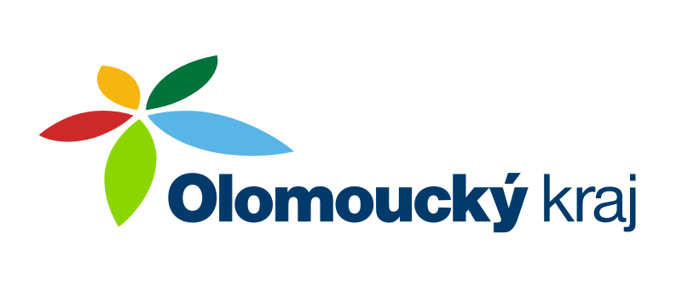

Dotační program, sponzoři a příznivci sportovní střelby:
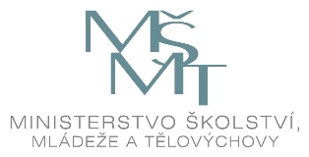
MUDr. Lumír Kantor, Ph.D.
senátor PČR



Ing. Jan Březina
Nadační ústav regionální spolupráce

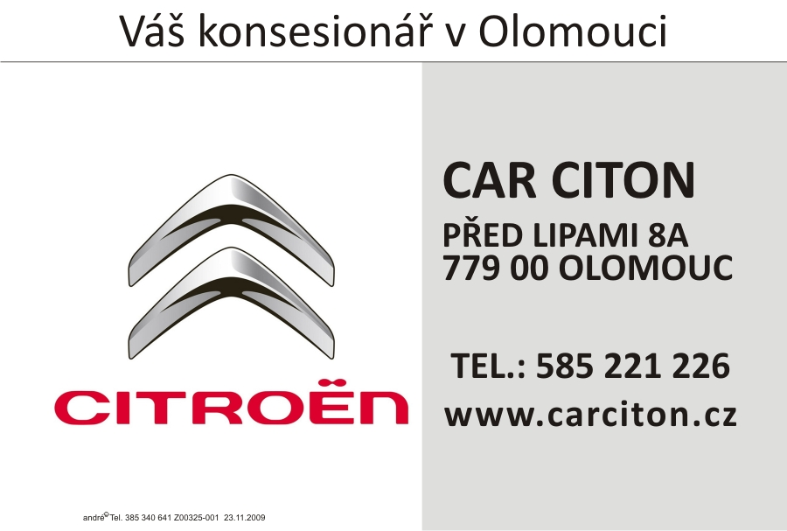
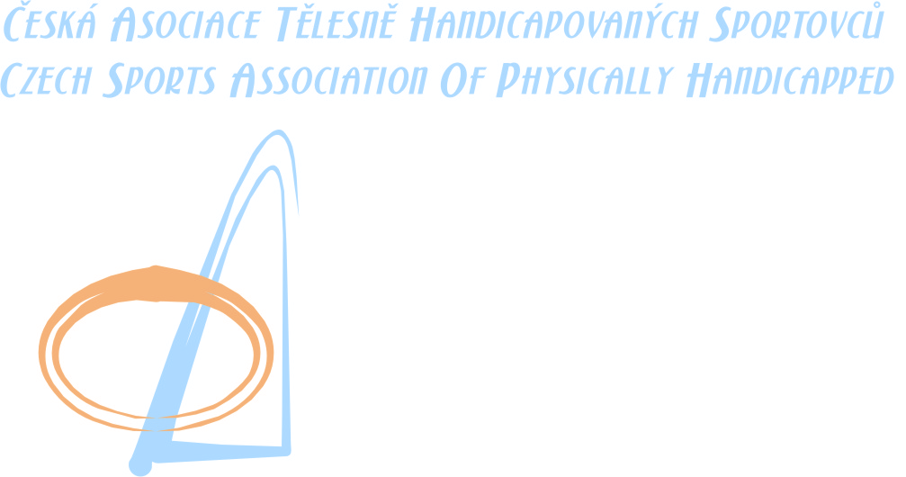

Sportovní klub tělesně postižených sportovců Olomouc, z.s.

pořádá

mistrovství ČR
TĚLESNĚ POSTIŽENÝCH

Standardní vzduchová pistole 40
Sportovní pistole 30+30
Vzduchová pistole 60
Libovolná pistole 60

3. – 4. srpna 2019 Olomouc - Lazce

